Муниципальное общеобразовательное учреждение
Деяновская основная школа

Летний оздоровительный лагерь
с дневным пребыванием
«Дружба»



с. Деяново
2024 год
На базе МОУ Деяновская ОШ с 3 июня по 24 июня 2024 года работал пришкольный лагерь с дневным пребыванием «Дружба». Срок работы лагеря составил 15 дней.
Лагерь посещали 40 человек в возрасте от 7 до 14 лет. Были организованы 2 отряда, с учетом возраста детей. Лагерь посещали 28 учеников школы, отнесенные к категориям малообеспеченных, неполных, многодетных семей.
Работа пришкольного лагеря организована в соответствии с нормативно-правовой документацией и утвержденной программой работы. К началу лагерной смены был разработан план оздоровительных, культурно-массовых мероприятий, где четко определены цели и задачи лагеря.
Цель - развитие социально-активной личности ребёнка на основе духовно-нравственных ценностей и культурных традиций многонационального народа Российской Федерации.
Задачи:
- содействовать развитию у ребёнка навыков социализации, выстраивания взаимодействия внутри коллектива и с окружающими людьми посредством познавательной, игровой и коллективной творческой деятельности;
- познакомить детей с культурными традициями многонационального народа Российской Федерации;
- формировать положительное отношение ребёнка и детского коллектива к духовно-нравственным ценностям: Родина, семья, команда, природа, познание, здоровье;
- способствовать развитию у ребёнка навыков самостоятельности: самообслуживания и безопасной жизнедеятельности;
формировать интерес ребёнка к дальнейшему участию в программе социальной активности учащихся начальных классов «Орлята России» и проектах Российского движения школьников.
Работа включала в себя разноплановую деятельность, объединяя различные направления оздоровления, отдыха и воспитания детей в условиях оздоровительного лагеря. Обязательным было вовлечение в лагерь трудных детей, ребят из многодетных и малообеспеченных семей.
Лагерь работал по следующим направлениям:
- спортивно-оздоровительное
- экологическое
- гражданско-патриотическое
- художественно-эстетическое
- личностное
-информационно-медийное
Дети принимали активное участие во всех мероприятиях. Для каждого ребёнка в лагере были все условия, чтобы проявить свои способности.
Лагерь работал в тесном контакте с Сельским Домом культуры (директор – Сухарева В.М.), с Сельской библиотекой (заведующая – Юмина Е.В.), с сельским ФАПом (заведующая – Чилеева И.В.) Застраховано от несчастных случаев 35 детей (87,5 %) в страховой компании «Рессо-Гарант». Травм и несчастных случаев за время работы лагеря не произошло.
С ожидаемыми результатами выполнения программы коллектив успешно справился.
- положительное отношение ребёнка к духовно-нравственным ценностям: Родина, семья, команда, природа, познание, спорт и здоровье;
- получение ребёнком положительного опыта взаимодействия друг с другом и внутри коллектива;
- проявление ребёнком интереса к различным видам деятельности (творческой, игровой, физкультурно-оздоровительной, познавательной);
- проявление ребёнком базовых умений самостоятельной жизнедеятельности: самообслуживание, бережное отношение к своей жизни и здоровью, безопасное поведение.

Во время работы лагеря были реализованы 2 программы «СОДРУЖЕСТВО ОРЛЯТ РОССИИ» и «ВРЕМЯ ПЕРВЫХ»
Игровая модель и основные события смены направлены на закрепление
социальных навыков, дальнейшее формирование социально-значимых ценностей детского коллектива, укрепление смыслового и эмоционального взаимодействия между взрослыми и детьми, подведение итогов и выстраивание перспектив дальнейшего участия в Программе
«Орлята России» или проектах Российского движения детей и молодежи «Движение первых» на следующий учебный год.
Организованное педагогическое пространство летнего лагеря является
благоприятным для становления личности младшего школьника и формирования детского коллектива благодаря:
•интенсивности и событийности всех процессов, позволяющих ребёнку проявить
свои индивидуальные особенности;
•эмоциональной насыщенности деятельности;
•комфортного взаимодействия в уже сложившемся коллективе или новом для
ребёнка временном детском коллективе
Актуальность программы обусловлена следующими факторами:
- устойчивым спросом родителей на организованный отдых учащихся;
- работой по укреплению здоровья детей и формированию у них потребности здорового образа жизни;
- необходимостью использования творческого потенциала педагогов в реализации цели и задач программы.
Обе программы по своей направленности являются комплексными, включает в себя разноплановую деятельность: художественно-эстетическую, экологическую, спортивную, патриотическую, досуговую, интеллектуальную и образовательную. Каждый новый день в лагере приносит с собой новое событие, задание, открытие. Участники смены соревнуются в номинациях. Итоги данных соревнований подводятся ежедневно. С учётом того, что ребята являются участниками программ «Орлята России» и «Время первых», это значит, что они стремятся жить по законам и традициям содружества «орлят», исполняют «орлятские» песни и стремятся к проявлению качеств настоящего «орлёнка», а также по законам РДДМ.
Актуальность программы «СОДРУЖЕСТВО ОРЛЯТ РОССИИ» заключается в том, что одной из проблем является занятость детей в каникулярное время. Каждый день смены в пришкольном лагере имеет логически завершѐнный сюжет, так как дети находятся в лагере не весь день, а только часть дня. В соответствие с этим в каждом дне определены 2 ключевых дела, поддерживающих игровой сюжет – одно на уровне отряда и одно на уровне лагеря. Всѐ остальное время в течение дня расписано с учѐтом режимных моментов, обязательно включает в себя утреннюю зарядку, подвижные игры и прогулки на свежем воздухе. Организация летнего отдыха детей и подростков, создание условий для полноценного развития подрастающего поколения - одно из приоритетных направлений государственной молодѐжной политики. Право детей на отдых неоспоримо, и государство стремиться всесторонне, поддержать систему детского отдыха и оздоровления. Вместе с тем, наряду с созданием материальной базы организации летнего отдыха, главной составляющей остаѐтся процесс воспитания детей. Организованный отдых одновременно выполняет оздоровительную, образовательную, культурологическую, коммуникативную функции, в нѐм гармонично сочетаются духовно-эстетические, рационально-познавательные, идейно-нравственные начала. Проводя лето в лагере, ребѐнок познаѐт жизнь самым непосредственным образом. Наша задача, если не сформировать, то заложить в ребѐнке основы здоровой нравственности. Наш лагерь даѐт возможность для раскрытия творческих способностей детей и способствует психологическому комфорту в общении. Кроме того, правильно организованная деятельность, отдых, досуг, оздоровление способствуют духовному и физическому росту детей, имеет реальный выход в жизнь. Каждый день, прожитый в лагере, по-своему незабываем. Каждый день -открытие, у каждого дня своѐ лицо, свой характер. Каждый день жизни в лагере насыщен разнообразными, но дополняющими друг друга, видами массовой, познавательно - досуговой и трудовой деятельности, имеющими в своѐм содержании тематику лагеря. В гармонии с самим собой и природой. Вместе они составляют смену: интересную, неповторимую, яркую, богатую событиями, встречами, делами. Мероприятия, включённые в программу, развивают социальную и формируют музыкальную культуру детей, повышают духовно-нравственное, гражданско - патриотическое, художественно - эстетическое воспитание, систематизируют знания о истории культуры своей Родины, знакомят с современными достижениями технологии, культуры и науки. Лагерь даёт дополнительные возможности для организации микросреды, ценностного ориентирования через разнообразные социальные связи, благоприятную атмосферу. Создание такой микросреды в деятельности отряда является одной из приоритетных задач лагеря.
Актуальность программы «Время первых»: на базе МОУ Деяновская ОШ уже на протяжении многих лет действует летний оздоровительный лагерь с дневным пребыванием детей. За это время сложилось много хороших лагерных традиций, появился интересный, перспективный опыт работы, зародилась и окрепла система лагерного управления.
18 октября 2023 года в МОУ Деяновская ОШ было создано первичное отделение Российского движения детей и молодёжи «Движения первых», далее РДДМ. В данном движении обучающиеся развивают свои коммуникативные навыки, навыки командного принятия решения, навыки саморазвития, самосовершенствования, навыки решения творческих и практических задач, а также навыки организации своего свободного времени, здорового образа жизни, активного отдыха, получают воспитание гражданственности, патриотизма и толерантного поведения. В этом году лагерь планирует свою работу по всем 12 направлениям детских инициатив РДДМ, определенных на первом съезде «Движения первых» в г. Москве.
Данная программа является частью воспитательного пространства и продолжает решать вопросы, связанные с всесторонним развитием личности ребенка в летний период. Она - основополагающий документ, который организует жизнедеятельность лагеря, обеспечивая ее системность и целостность.
По своей направленности данная программа является комплексной, т. е. включает в себя разноплановую деятельность, объединяет различные направления оздоровления, отдыха и воспитания детей в условиях оздоровительного лагеря.
Летний лагерь «Дружба является, с одной стороны, формой организации свободного времени детей разного возраста, пола и уровня развития, с другой – пространством для оздоровления, творчества и самореализации детей.

Ключевая идея смены
В соответствии с Федеральным законом № 261-ФЗ "О российском движении детей и молодёжи" от 14 июля 2022 в стране было создано Общероссийское общественно-государственное движение детей и молодежи «Движение Первых». Максимальное вовлечение детей в проектную деятельность РДДМ «Движение Первых» по всем 12-ти направлениям сплотит всех детей лагеря, объединит школьные движения, охватит и объединит общим делом большое количество детей и подростков школы. В лагере «Время ПЕРВЫХ!» каждый найдет для себя полезное и интересное дело, сможет раскрыть свой потенциал в многогранной палитре возможностей «Движения первых». Этой цели и будет подчинена вся жизнь лагеря. Параллельно реализуется задача организации отдыха и оздоровления, культурного и патриотического воспитания подрастающего поколения.
Миссия лагеря: объединение усилий и возможности детей и подростков для формирования и раскрытия своего потенциала в многогранной палитре возможностей «Движения Первых».

3 июня
Первый день лагерной смены!
Весёлые детские голоса наполнили радостным щебетанием летний оздоровительный лагерь с дневным пребыванием «Дружба».
Работа пришкольного лагеря началась с организационных вопросов. Дети были ознакомлены с правилами поведения в лагере, его традициями и законами. Начальник лагеря Ручкина Н.В. провела инструктаж по технике безопасности.
Дети разошлись по отрядам и окунулись в творчество: надо было придумать название, девиз, речевку и эмблему отряда.
1 отряд- «ВРЕМЯ ПЕРВЫХ»
2 отряд – «ОРЛЯТА»
Сегодня у Орлят был день знакомств!
Все ребята собрались в коридоре на утреннюю гимнастику, а следом за гимнастикой ребятам объяснили правила поведения в детском оздоровительном лагере.
После завтрака прошло мероприятие посвящённое Дню защиты детей!
Свободное время ребята провели каждый по своему: за настольной игрой, с танцем или просмотром мультфильма. После обеда у Орлят прошла операция "Уют». Дети вместе с руководителями оформляли комнаты отряда!
Дети за день получили много положительных эмоций, все остались довольны в ожидании следующего дня‍
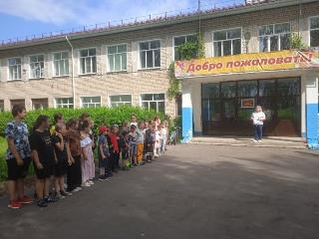
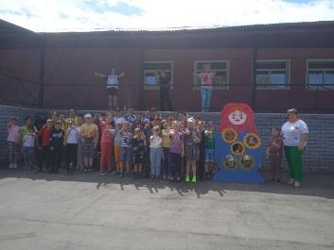
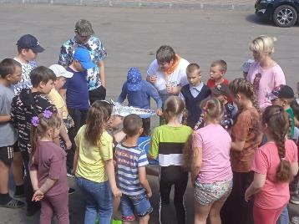

Первый день летнего пришкольного лагеря в отряде "Время Первых" прошел очень интересно и занимательно. Как всегда день начался с линейки, на которой был исполнен гимн и поднят флаг РФ. Познакомились с режимом дня. Взвесились и измерили рост, чтобы сравнить результат в конце лагерной смены. Был проведен игровой час на сплочение "Поясок дружбы". Весело прошли спортивные игры После обеда дети играли в игры по интересам, оформляли уголок и экран настроения🥲
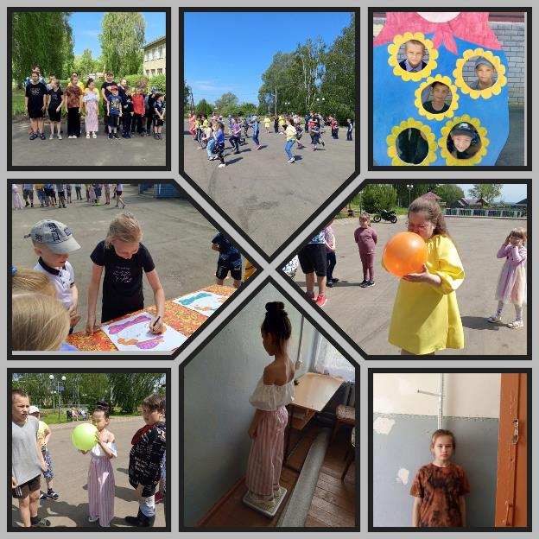

Так началась интересная, веселая, лагерная жизнь!
4 июня
Второй день летнего пришкольного лагеря в отряде "Время первых"Ребята рисовали рисунки на тему: "Мы за ЗОЖ", играли в подвижные игры , разучили танец для флешмоба "Время первых", закончили оформление отряда
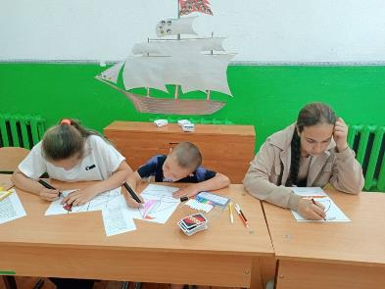
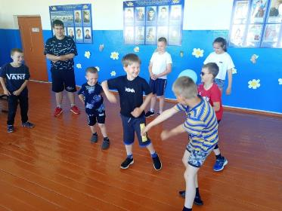

2 день в отряде "ОРЛЯТА" прошел в виде творческой встречи. Ребята приняли участие в игровых программах на командообразование, сплочение и выявление лидера. Отряд совершил путешествие на необитаемый остров. Две команды (а вернее, племени) «Морские дикари» и «Скорпионы», отправились на воображаемый необитаемый остров, где должны были проявить свои знания, смекалку и фантазию. Путешествие оказалось незабываемым!!!
В отряде «Орлята» - День «Посвящение в Орлята» Утром прошла линейка, минутка здоровья и безопасности, а также прошла беседа о правилах дорожного движения . После завтрака и свободного времени ребят, прошли командные игры на спортивной площадке Был проведён конкурс «Самый креативный воздушный шар»
В конце дня линейка и подведение итогов дня
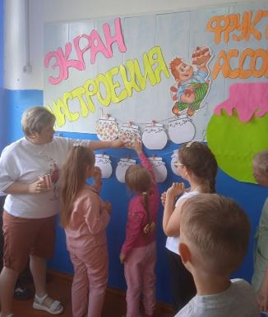
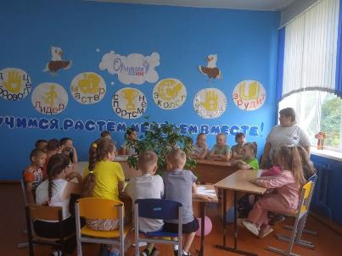
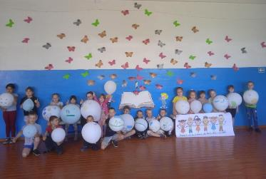
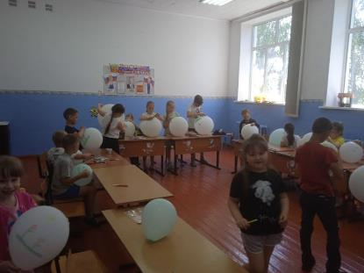

5 июня
Третий день в лагере «Дружба» был насыщенный.
В рамках реализации Акции "Дети летом" в целях профилактики детского дорожно - транспортного травматизма проведено мероприятие "Сказка о правилах дорожного движения"
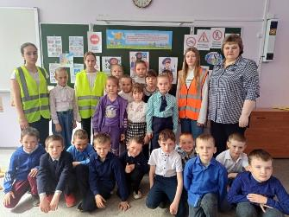
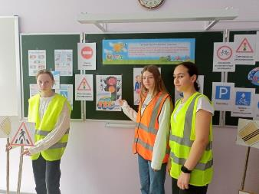
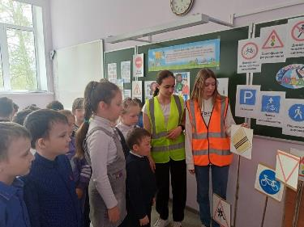

Прошла практическая тренировка по отработке плана эвакуации на случай возникновения пожара
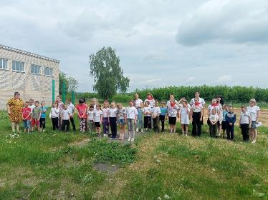
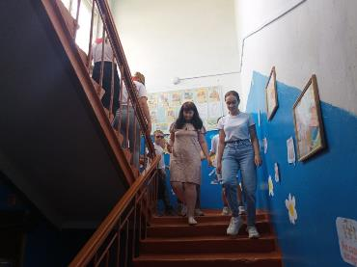
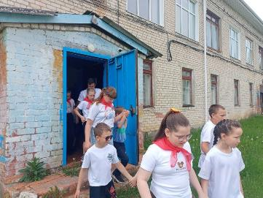
Третий день в отряде "Время Первых" началось с линейки и тренировки по отработке плана эвакуации на случай возникновения пожара . Затем все отправились на торжественное открытие лагеря "Дружба", где показали все свои творческие номера. Рисовали на свежем воздухе. И провели беседу с сотрудниками полиции
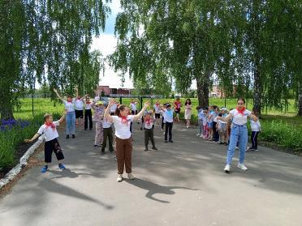
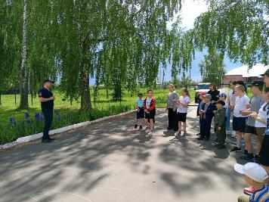
В отряде «Орлята» день - Всемирный день охраны окружающей среды. «Орлёнок - хранитель». Утро началось как всегда с утренней гимнастики и закаливающих процедур, линейки и минутки здоровья «Если хочешь быть здоров!»Затем все отправились на торжественное открытие лагеря «Дружба». Отряд ходил в поход к убиенному оврагу. После обеда устроили творческую мастерскую «Удивительные превращения»(Изготавливали поделки)Дети и руководители получили множество положительных эмоций!
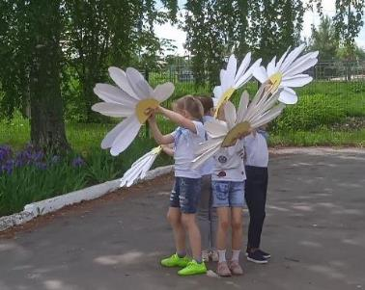
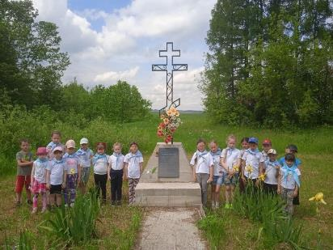
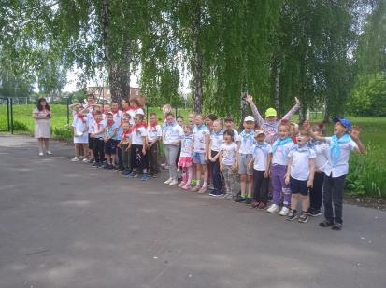
6 июня
В отряде «Орлята» день. Орлята у Пушкина в гостях С утра гимнастика, линейка и беседа о правилах личной безопасности. После завтрака была проведена игра «Персонаж», где отряд посетил Учёный кот. В свободное время ребята просматривали мультфильмы сказок А. С. Пушкина, затем был проведён конкурс стихов и лучшего рисунка на асфальте! Ребята побывали на прогулке с Александром Пушкиным и Натальей Гончаровой.
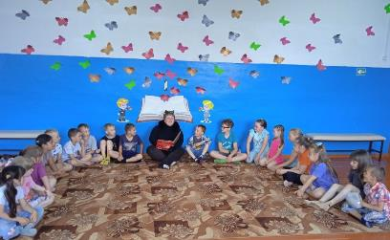
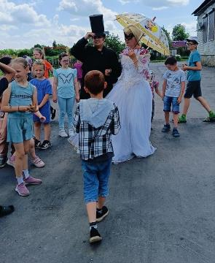
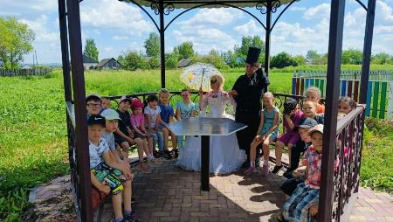
Утро в отряде "Время первых " началось с зарядки Затем ребята вспомнили основные правила поведения в лагере. Провели викторину "225 лет со дня рождения А. С. Пушкина" и организовали выставку рисунков по сказкам писателя Также поговорили о правилах безопасного поведения на воде , на дороге и на железной дороге. И, конечно, не обошлось без игр на свежем воздухе
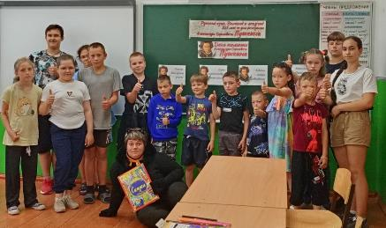
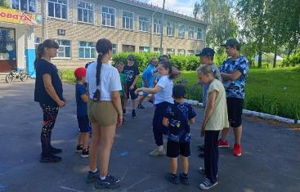
7 июня
день в отряде "Время Первых " начался с зарядки. . После линейки поиграли в подвижные игры на свежем воздухе . Затем ребята отправились в Пильнинский РКДЦ на мультфильм "Крылатая история", где нас встретили сказочные герои и подарили детям подарки . Перед началом мультфильма выслушали инспектора ГИБДД, он ознакомил ребят с правилами дорожного движения . Дети остались очень довольны своим путешествием!!!
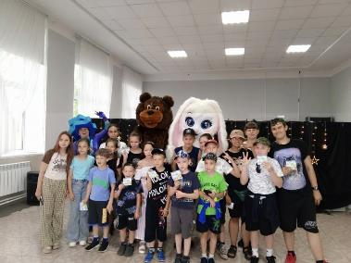
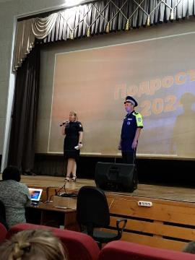
В отряде «Орлята» день - день здоровья и спорта. «Орлёнок - спортсмен». Утро начинается с зарядки и минутки здоровья «Нет вредным привычкам» После завтрака было первенство лагеря по различным видам спортаа также конкурс рисунков «МультиСпорт»
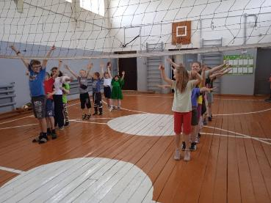
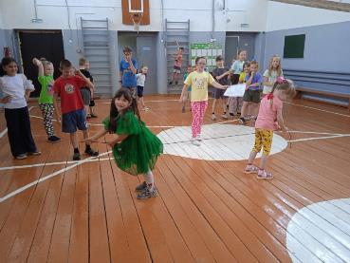
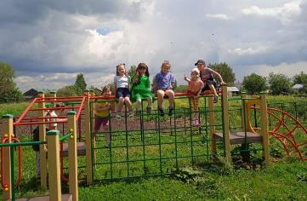
10 июня
Сегодня в отряде «Орлята» день! День ребусов «Орлёнок - эрудит»‍ Утро началось как всегда с утренней гимнастики, линейки, минутки здоровья и безопасности. Беседа о безопасности около водоёмов. Был конкурс ребусов - квест Также дети играли в творческую игру-конструктор
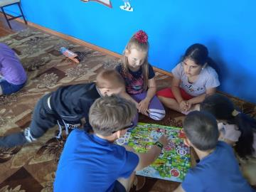
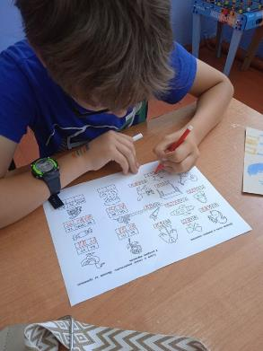
В отряде "Время первых" провели беседу:"Соблюдай правила дорожного движения ", вспомнили основные дорожные знаки и организовали выставку рисунков " Правила движения достойны уважения ". Далее трудовой десант привел в порядок цветы День получился насыщенным, познавательным и полезным
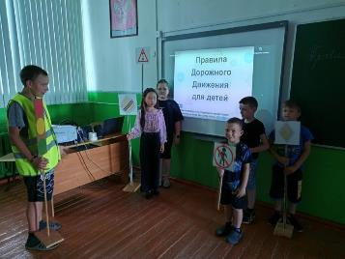
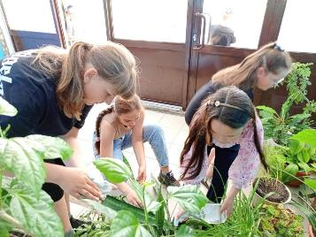
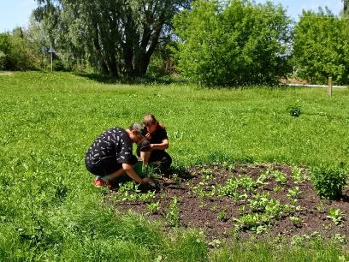

11 июня
В отряде «Орлята» - Разноцветный день Орлёнка Утро начинается с гимнастикиЛинейка, минутка здоровья и безопасности! Сегодня беседа была о безопасности на дорогах Ребята танцевали танец красок(танцевальный флеш-моб) А в преддверии праздника Дня России, ребята изготавливали поделки и украшали аудиторию своего отрядаБыла прогулка на свежем воздухе. Игра «Цвета» В конце дня была линейка Ребята и руководители получили много положительных эмоций, этот день останется в памяти каждого
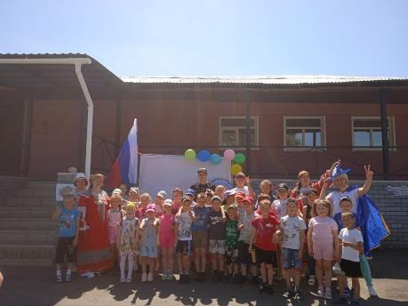
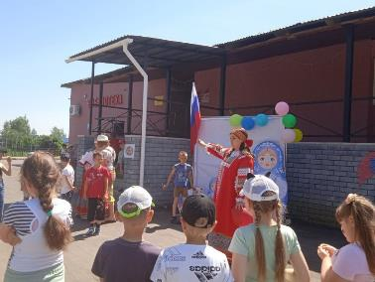
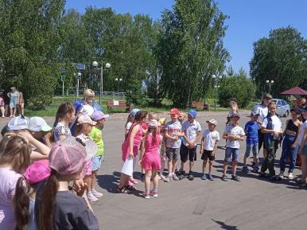
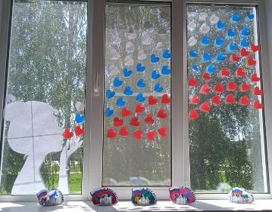
- день в отряде "Время Первых " посвященный теме "Мы родом из России " начинается по традиции с зарядки, линейки, на которой провели игры на свежем воздухе. Дети повторили главные цвета своей Родины, познакомились с отдельными направлениями народного творчества . Провели квест-игру и приняли участие в флешмобе с работниками ДК и библиотеки. Сделали отрядный коллаж "Мы-Россияне" и поделки.
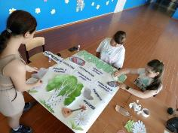
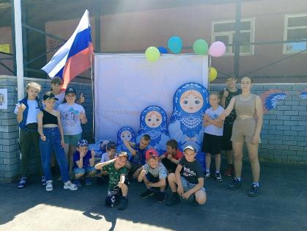

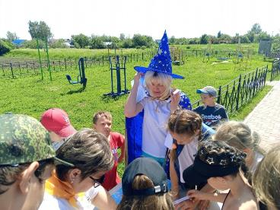
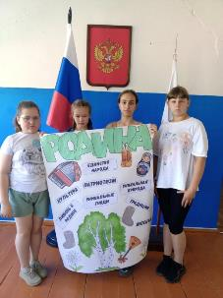


13 июня
В отряде "Время первых" деньУтро началось с построения на линейку и зарядки Ребята приняли участие в викторине "Александр Невский",поиграли в квест-игру "Если дружный ты" ,занимались лепкой
из пластилина и играли в подвижные игры
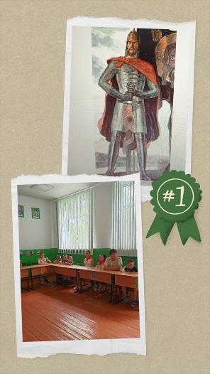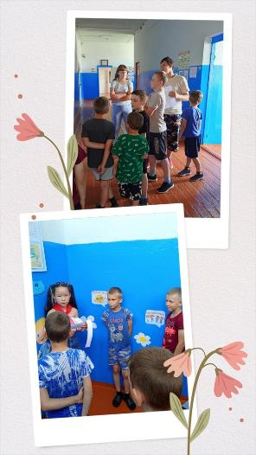

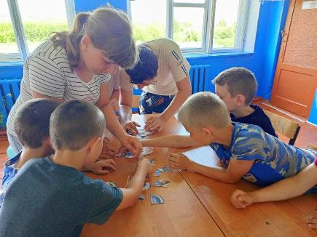

В отряде «Орлята» день! Я Орленок за здоровый образ жизни! Утро начинается с гимнастики, линейки и минутки здоровья и безопасности Была беседа о личной безопасности
Ребята изготавливали поделкиБыли игры на свежем воздухе! проведён конкурс на проведение самой весёлой зарядки! День получился очень насыщенным и интересным
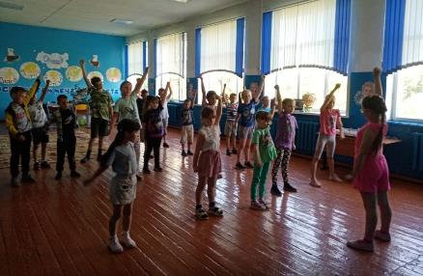
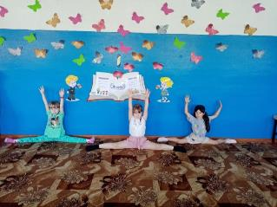
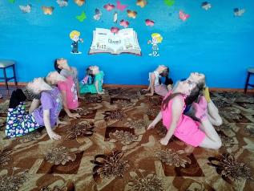
14 июня
В отряде «Орлята» день! День Орлёнка флоры и фауны! Утро начинается с гимнастики, линейки, минутки здоровья и безопасности Сегодня была беседа об укусах насекомых Сегодня отряд ходил в поход Ребята задавали интересующие их вопросы, а руководители с удовольствием им отвечали День получился очень интересным, ребята остались довольны
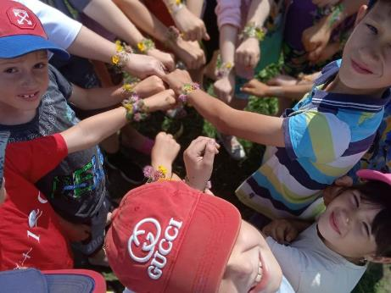
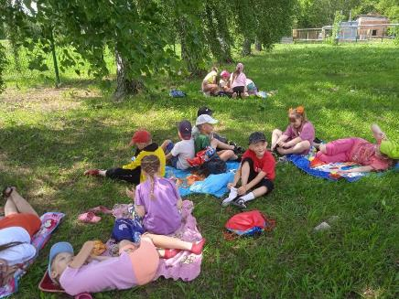

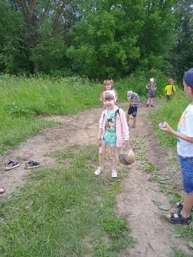
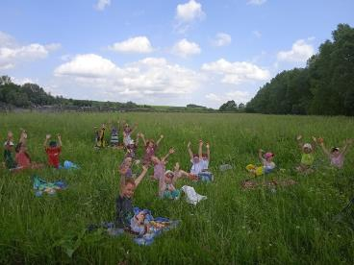
Сегодня день в отряде "Время Первых " пятница, а это значит, заполнение своих парусников, активно проведенного времени . День посвящен семье. Дети с удовольствием приняли участие в конкурсе рисунков "Рецепт счастливой семьи". Познакомились с выдержками из книги "Рецепты счастливой семьи" и провели флешмоб "Танцуют все" . И конечно же поиграли на свежем воздухе
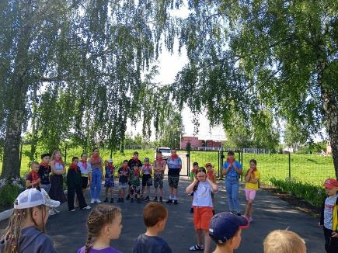
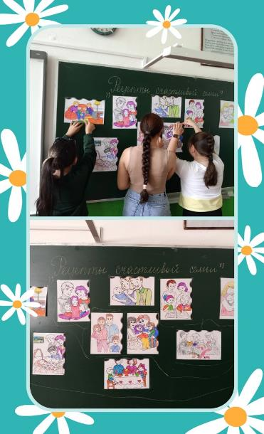
17 июня
день в отряде "Время первых" Утро началось с гимнастики и построения на линейку Затем все отправились в поход , поиграли в волейбол , бадминтон и другие игры совершили водные процедуры и , конечно, вкусно поели 🧃.
В поход идёт,
В поход идёт
Весь лагерь наш весёлый.
Один несёт,
Другой несёт
Рюкзак продуктов полный.
Ещё один,
Что позади,
Несёт с собою воду.
Ты невидим,
Я невидим
В такую непогоду.
А мы идем,
А мы поём,
Нестрашно нам ни капли.
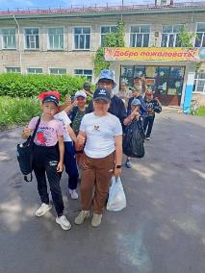
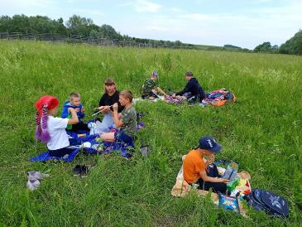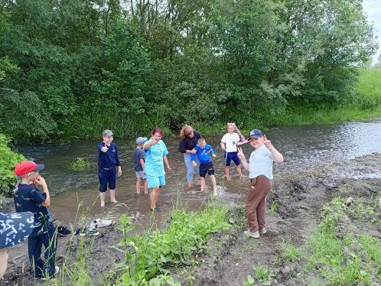
В отряде «Орлята» день Орлята - умельцы!!! Утро началось с зарядки, линейки, минутки безопасности и здоровья Была беседа о безопасном использовании колюще - режущих предметовПосле обеда была прогулка на свежем воздухе. На прогулке был мастер-класс по изготовлению поделок из пластилина
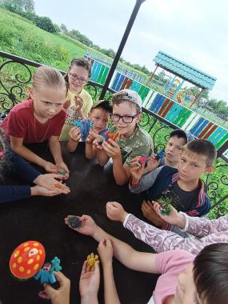
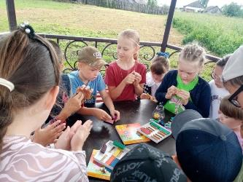
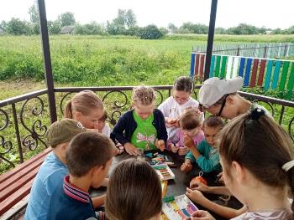
18 июня
В отряде «Орлята» день! День чудес орлят Утро начинается с гимнастики, линейки и минутки безопасности Сегодня была беседа «Что такое чудо? » Был конкурс отрядов «Мы фокусники». Также посетили Деяновскую библиотеку
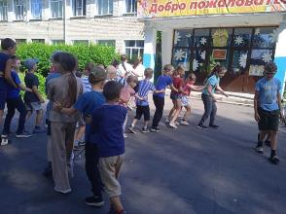
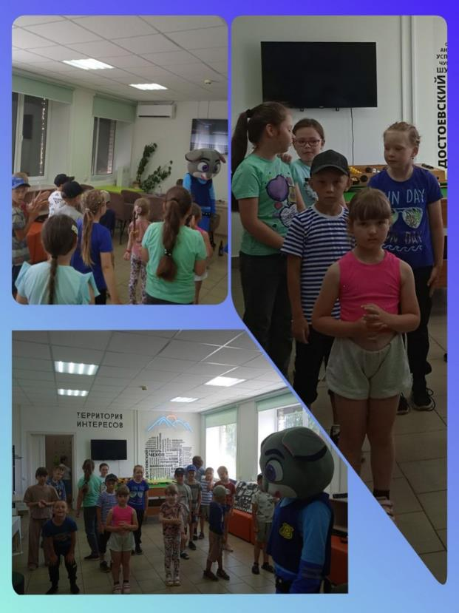

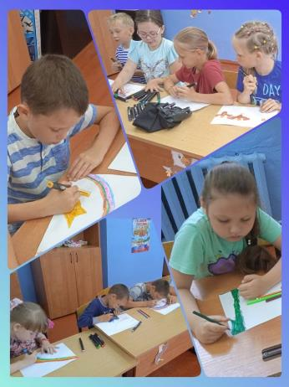
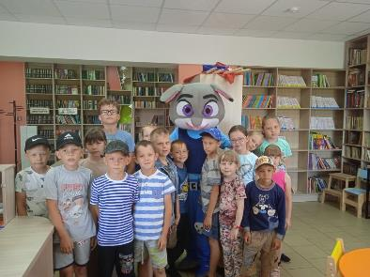
В отряде "Время Первых" день. Как обычно день начался с зарядки и линейки. Провели активные игры на свежем воздухе. После завтрака всем отрядом приняли участие в квест-игре по финансовой грамотности . Две команды боролись за победу , проходя различные этапы, зарабатывая монеты. С разрывом в одну монетку, победу одержала команда "Финансисты". После игры дети отправились в библиотеку , где очень весело провели время.
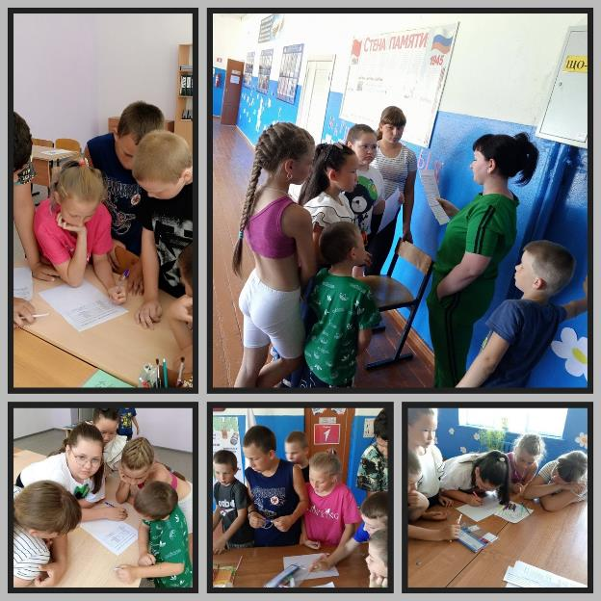
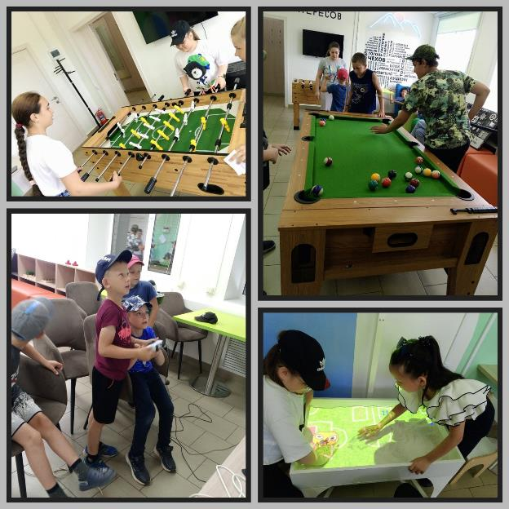
19 июня
В отряде «Орлята» день! Орлёнок в гостях у сказки Утро начинается как всегда с разминки, линейки, минутки здоровья и безопасности Сегодня была беседа о безопасности в интернете После завтрака была интеллектуальная игра «В гостях у сказки» Были спортивные игры сказочных героев Провели игру «Любимый сказочный герой» Также ребята сделали поделки
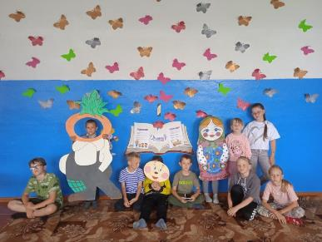
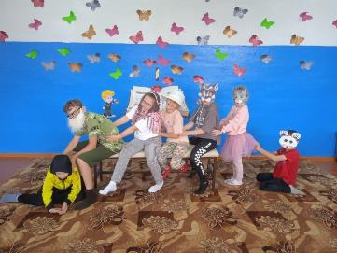

день в отряде "Время первых" Утро началось с зарядки Посмотрели фильм:" История развития олимпийских игр"Затем пошли в спортивный зал , где поделились на две команды и приняли участие в "Весёлых стартах", поиграли в футбол , волейбол и другие игрыОрганизовали выставку рисунков:"Олимпийские игры" .
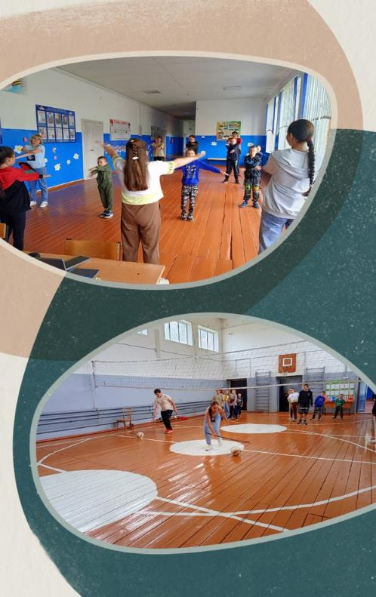
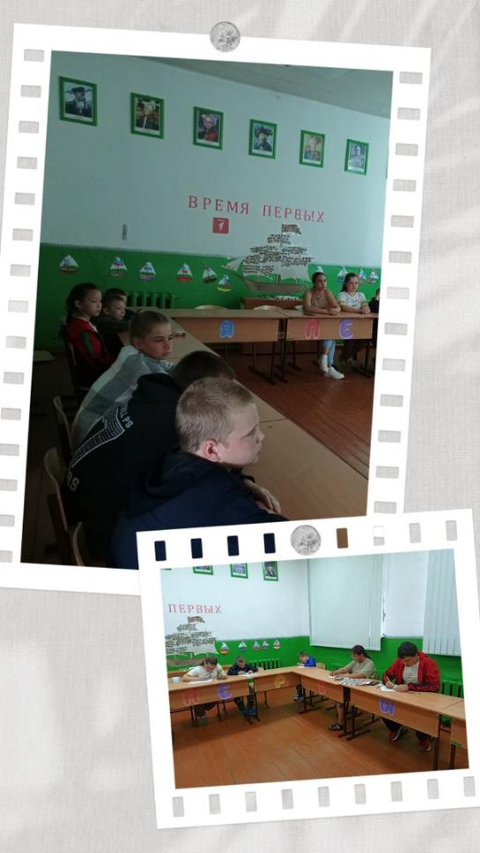
20 июня
В отряде "Время Первых " день... День волонтёра! Утро началось с зарядки и линейки. После завтрака отряд отправился к памятнику, чтобы навести порядок. Пропололи клумбы , помыли обелиск, собрали весь мусор . Посмотрели фильм о волонтерах.
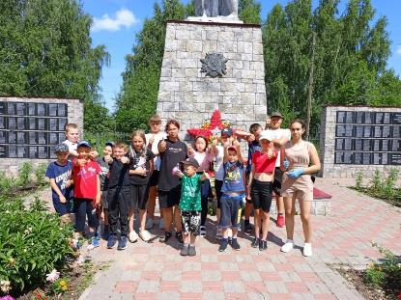
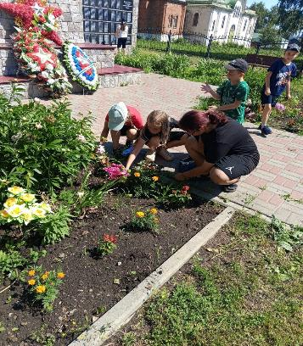

В отряде «Орлята» сегодня день! День народных художественных промыслов. День начинается с зарядки, минутки здоровья и безопасности Проведена беседа о видах русских ремёсел, народных традициях. Также была игра «Живая картина»‍ и спортивные игры.
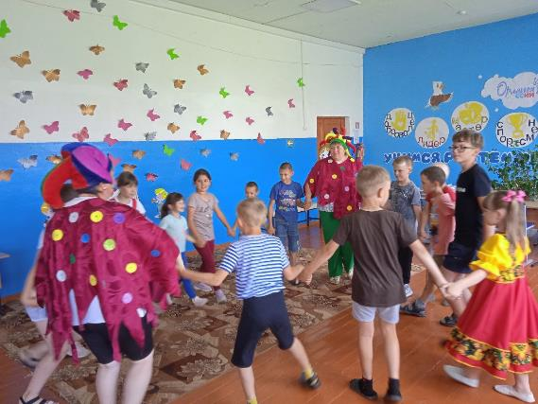
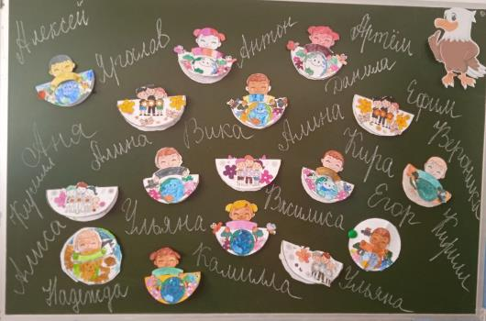
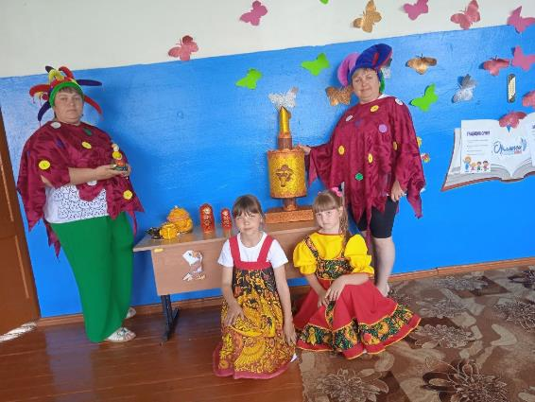
21 июня
В отряде «Орлята» день Орлёнок-Хранитель «Мы, дети, против войны на планете» День начинается всегда с зарядки, минутки здоровья и безопасности Проведена беседа о безопасности во время прогулок Просмотр фильма «Садись рядом, Мишка! » Был конкурс поделок «Свеча памяти» Проведена акция «Памяти павших героев будьте достойны»
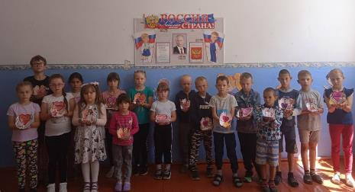
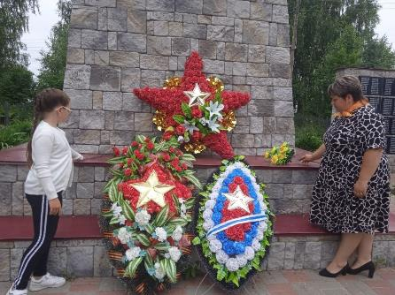
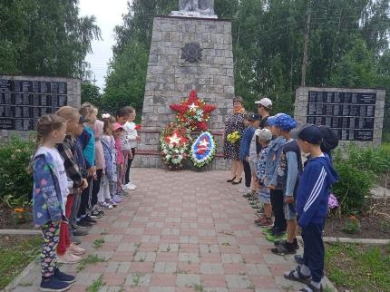
день в отряде "Время первых" Утро, как обычно, началось с зарядки и линейки Сегодня отряд посетил Курмышский краеведческий музей , где ребята узнали много нового об основании села Курмыш, о знаменитых людях села, познакомились с предметами старины. Затем посмотрели фильм, посвящённый 22 июня, Дню памяти и скорби , прочитали стихи в память о людях, защищавших нашу Родину

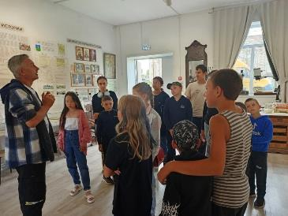
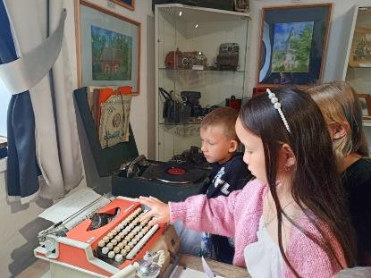
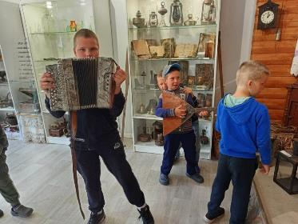
24 июня
Заключительный день. Закрытие смены.
Вот и наступил тот момент, когда нужно делиться впечатлениями. Сделали это ребята 22 июня в тесной дружеской компании. Сегодня состоялось закрытие смены в лагере «Дружба»
Ребята подвели итоги смены, описали все неудачи и победы.

На празднике закрытия смены начальник лагеря поздравила всех ребят и воспитателей. Самым активным воспитанникам были вручены грамоты. Был организован небольшой концерт из номеров, полюбившихся ребятам за смену.
Смена закончилась, а каникулы продолжаются. Но воспоминаний о лагере «Дружба» навсегда останутся в сердцах ребят. Каждый запомнит этот отдых по-своему. Для каждого он был уникальным.
